COMUNICATO STAMPA
18/10/2022

Dacia, L’ATTESA È FINITA
AL SALONE DELL’AUTO DI PARIGI LA NUOVA VISUAL IDENTITY INCONTRA I CLIENTI

- Nuova visual identity per tutta la gamma Dacia
- Concept car MANIFESTO, un laboratorio di idee che anticipa il futuro della Marca
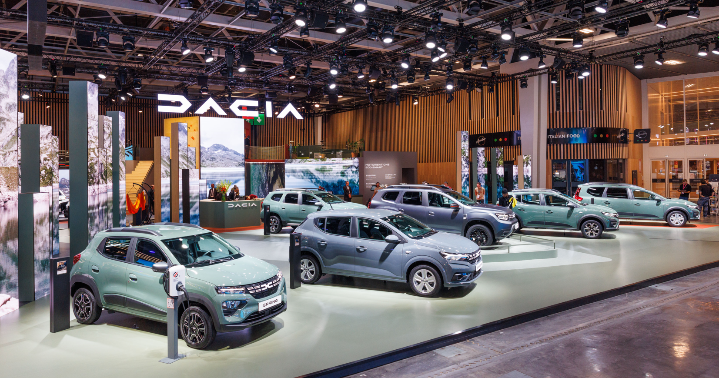
- Il primo motore ibrido di Dacia amplia l’offerta ECO-SMART del Brand

Nella splendida cornice del Salone dell’Auto di Parigi, arrivato alla sua 89^{sima} edizione, Dacia presenta per la prima volta al grande pubblico l’intera gamma rinnovata con la nuova visual identity ed il nuovo concept MANIFESTO, un laboratorio di idee che anticipa il futuro della Marca.
La nuova visual identity di Dacia, la cui essenza si rispecchia nell’emblema Dacia Link, è stata presentata all’interno di un nuovissimo stand che incarna il mondo e i valori della Marca.
In un ambiente in stile outdoor, caratterizzato dalla predominanza di verde e terracotta, tutta la gamma Dacia si trova a proprio agio. Uno stand essenziale, cool ed eco-smart che pone una particolare attenzione per la scelta dei materiali, soprattutto naturali, e tessuti riciclati.

Per Dacia l’attenzione all’ambiente è una priorità. Si evince prima di tutto nell’offerta di motorizzazioni Eco-smart come il GPL su tutta la gamma, l’elettrico su Spring ed il motore ibrido su Jogger, presentato in anteprima mondiale. Le scelte eco-sostenibili vanno oltre le motorizzazioni, si riducono gli accessori superflui e si utilizzano sempre più materiali di riciclo. Dacia è cool anche per il pianeta!
Dal 15 giugno 2022 è possibile ordinare le vetture con la nuova visual identity. In Italia le prime consegne sono previste entro la fine l’anno.

CONCEPT CAR MANIFESTO
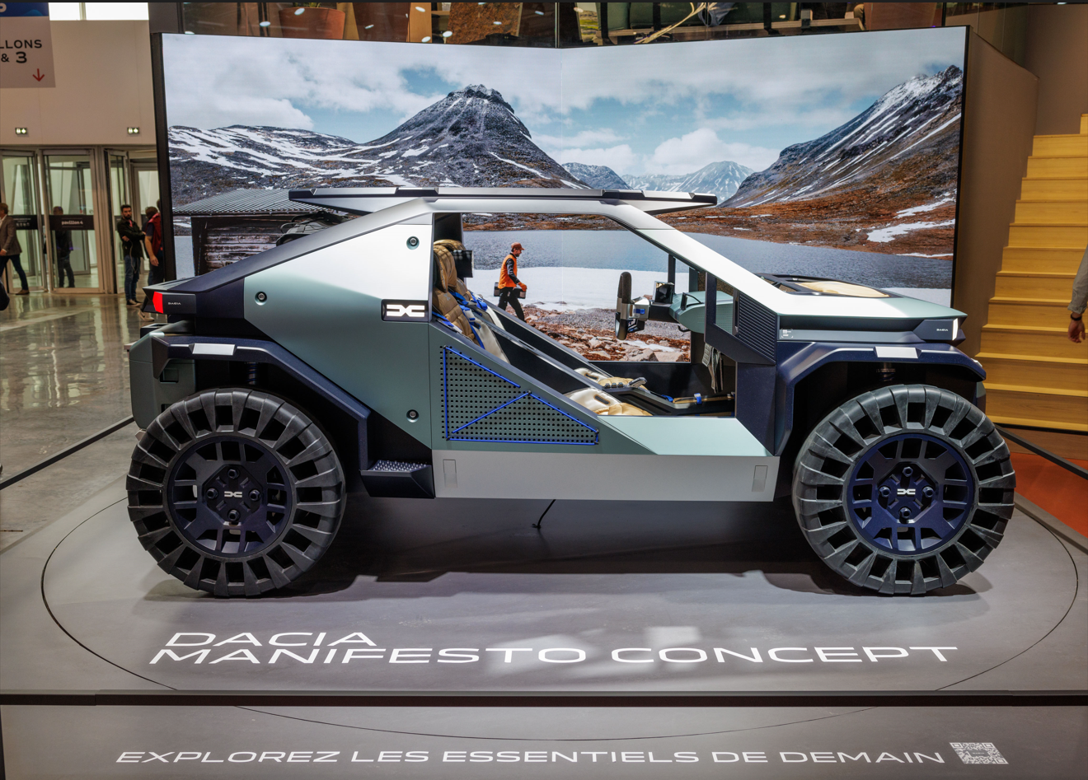
Il Motorshow di Parigi è stato caratterizzato anche da un’importante anteprima: nello stand Dacia è stata presentata per la prima volta al grande pubblico la concept car MANIFESTO.
MANIFESTO non preannuncia un futuro modello, ma incarna la visione di Dacia di un’auto essenziale, cool, robusta, accessibile ed ecologicamente performante. È un laboratorio di idee per testare le innovazioni più avanzate, alcune delle quali potranno, a lungo termine, concretizzarsi in futuri modelli di serie.
MANIFESTO è una libera espressione della visione di Dacia che illustra concretamente i valori e il mondo della Marca:
MANIFESTO è ESSENZIALE e più COOL che mai con il suo esclusivo faro estraibile, il suo sistema Media Control (Bring Your Own Device) e l’interfaccia modulare per gli accessori YouClip che esordirà nella prossima generazione di Duster.
MANIFESTO è ROBUSTO per affrontare tutti i tipi di terreno con le sue ruote antiforatura. È anche “waterproof” e lavabile con un semplice getto d’acqua.
MANIFESTO è ECO-SMART e utilizza Starkle®, il nuovo esclusivo materiale per esterni, con il 20% di plastica riciclata, che sarà inaugurato con la prossima generazione di Duster.

CENNI SU DACIA
Nata nel 1968 e lanciata a partire dal 2004 in tutta Europa e nel bacino del Mediterraneo, Dacia ha sempre proposto le auto con il miglior rapporto qualità/prezzo, ridefinendo costantemente l'essenziale. Un marchio dirompente, Dacia propone automobili semplici, versatili, affidabili e in sintonia con lo stile di vita dei suoi clienti.I modelli Dacia sono diventati un riferimento sul mercato: Logan, l'auto nuova al prezzo di un usato; Sandero, l'auto più venduta a privati in Europa ogni anno dal 2017; Duster, il suv più venduto ai privati in Europa dal 2018; Spring, leader della mobilità elettrica accessibile; Jogger, la versatile familiare del segmento C. Presente in 44 paesi, Dacia ha venduto più di 7,5 milioni di veicoli dal 2004.

